石门一中2017年下学期单元测试理科化学试题
本卷可能用到的相对原子质量数据：H-1 C-12 N-14 O-16 Na-23 S-32

第Ⅰ卷 (选择题，共60分)
一、选择题(本题包括30小题，每小题2分，共60分。每小题只有一个选项符合题意)
1. 下列说法中正确的是( )
A. 人类已知品种最多的是ⅥA族元素的化合物
B. 有机物中一定含有碳元素，但含碳元素的化合物不一定是有机物
C. 有机物分子中都只含有共价键
D. 若某化合物X完全燃烧只生成CO₂和H₂O，则X一定是烃
2. 下列化学用语表达正确的是( )
A. CH₄的电子式：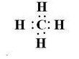 B. 丙烷分子的比例模型：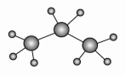
C. 乙醛的结构简式：CH₃COH D. 丙烯的结构简式：CH₃CHCH₂
3. 下列叙述中正确的是( )
A. 相对分子质量相同、结构不同的化合物一定是互为同分异构体关系
B. 结构对称的烷烃，其一氯取代产物必定只有一种结构
C. 互为同分异构体的化合物不可能具有相同的结构简式
D. 含不同碳原子数的烷烃不一定是互为同系物的关系
4. 现代家居装修材料中，普遍存在着甲醛、苯及苯的同系物等有毒物质，如果不注意处理就会对人体产生极大的危害。按照有机物的分类，甲醛属于醛。下面各项对有机物的分类方法与此方法相同的是( )
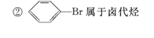
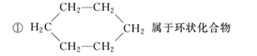

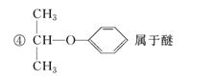
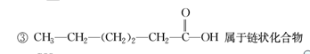

A. ①② B. ②③ C. ②④ D. ①④
5. 某有机化合物的结构简式如下：
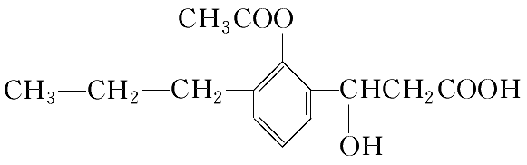
此有机化合物属于( )
①烯烃 ②多官能团有机化合物 ③芳香烃 ④烃的衍生物 ⑤高分子化合物
A. ①②③④ B. ②④ C. ②④⑤ D. ①③⑤
6. 下列说法不正确的是( )
A. 通过质谱法只能确认有机化合物的相对分子质量，一般无法确定其结构
B. 甲苯分子中的核磁共振氢谱中有4个不同的吸收峰
C. 红外光谱可以帮助确定许多有机物的结构
D. 某有机物完全燃烧只生成CO₂和H₂O，两者物质的量之比为1∶2，则该有机物为甲烷
7. 在C₅H₁₂的各种同分异构体中，所含甲基数目和它的一氯取代物的数目与叙述相符的是( )
A. 2个－CH₃，能生成5种一氯代物 B. 3个－CH₃，能生成3种一氯代物
C. 3个－CH₃，能生成4种一氯代物 D. 4个－CH₃，能生成2种一氯代物
8．下列有关同分异构体数目的叙述不正确的是 ( )
A．甲苯苯环上的一个氢原子被含3个碳原子的烷基取代，所得产物有6种
B．与 INCLUDEPICTURE "化学306A.TIF" \* MERGEFORMAT 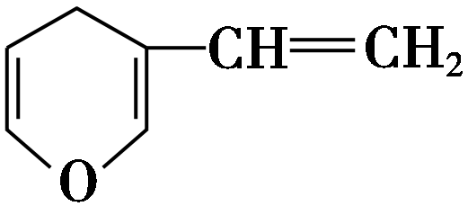互为同分异构体的芳香族化合物有6种
C．含有5个碳原子的某饱和链烃，其一氯取代物可能有3种
D．菲的结构简式为 INCLUDEPICTURE "化学306B.TIF" \* MERGEFORMAT 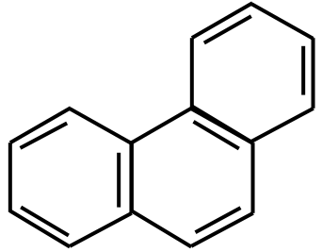，它与硝酸反应，可生成5种一硝基取代物
9. 下列有机物的命名正确的是( )
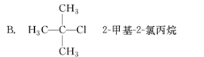
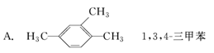

C. 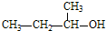 2-甲基丁醇
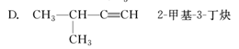

10．科学家艾哈迈德·泽维尔使“运用激光技术观察化学反应时分子中原子的运动”成可能，在他的研究中证实了光可诱发下列变化：
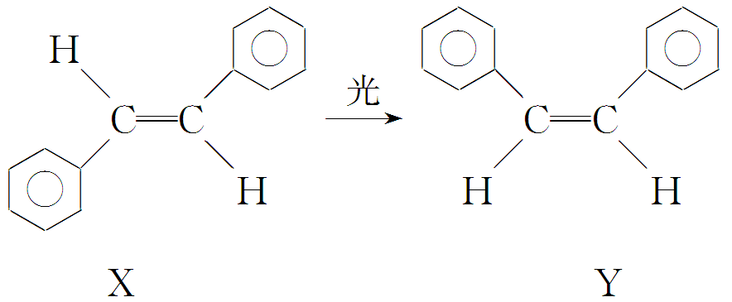
这一事实可用于解释人眼的夜视功能，有关X、Y的叙述不正确的是( )
A．X和Y为同一种物质 B．X和Y与氢气加成后生成同一种物质
C．X和Y都可以发生加聚反应 D．X和Y物理性质有差异
11. 某烷烃主链上有4个碳原子的同分异构体有2种，含有相同碳原子数且主链上也有4个碳原子的单烯烃的同分异构体有( )
A. 2种 B. 4种 C. 5种 D. 7种
12. 1 mol某烃在氧气中充分燃烧，需要消耗氧气179.2 L(标准状况)，它在光照条件下与氯气反应能生成3种不同的一氯代物。则该烃的结构简式是( )
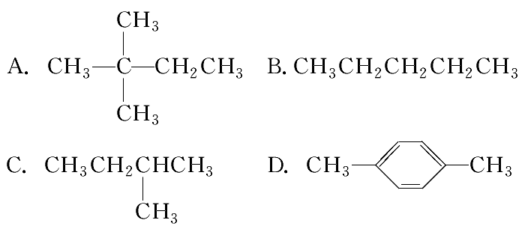
13. 下列各组物质：①C₆₀、C₇₀、金刚石、石墨；②苯甲醇、对甲基苯酚、邻甲基苯酚、间甲基苯酚；③C、
C、C；④HOCH₂CHO、HOCH₂CH₂CHO、HOCH₂CH₂CH₂CHO；⑤新戊烷、2,2－二甲基丙烷；⑥甲醇、乙二醇、丙三醇。从左至右按同类有机物、同位素、同系物、同分异构体、同素异形体、同种物质的顺序排列正确的是( )
A. ①⑥②③⑤④ B. ⑥③⑤④①②
C. ④②⑥①⑤③ D. ⑥③④②①⑤
14. 维生素A对人的视力有非常重要的作用，其结构简式如下图：
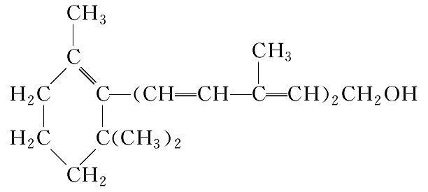
①维生素A是一种不饱和一元醇；②维生素A含有苯环结构；③维生素A含有两种官能团；
④维生素A的一个分子中含有3个双键。以上关于该化合物的说法正确的是( )
A．②④ B．①③ C．③④ D．全部正确
15. 将两种气态烃组成的混合气体完全燃烧，得到CO₂和H₂O的物质的量与混合烃的物质的量的关系如图所示。（ ）
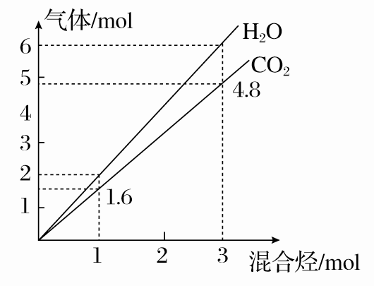
①一定有C₂H₄ ②一定有CH₄ ③一定有C₃H₈
④一定没有C₂H₆ ⑤可能有C₂H₂ ⑥可能有C₃H₄
则上述对该混合烃的判断正确的是( )
A. ②③⑤ B. ⑤⑥
C. ②④⑥ D. ①④
16．下列说法错误的是（ ）
A．石油里含有C₅～C₁₂的烷烃，可以通过石油的分馏得到汽油
B．含C₂₀以上的烷烃的重油经过减压分馏可以得到汽油
C．重油裂化的目的主要是为了提高汽油的产量和质量
D．石油分馏产品裂解的目的主要是为了获得更多的气体化工原料
17．下列几种烃中沸点最高的是（ ）
A．正丁烷 B．新戊烷 C．正戊烷 D．异丁烷
18．在核磁共振氢谱中出现两组峰，其氢原子数之比为3：2的化合物是（ ）
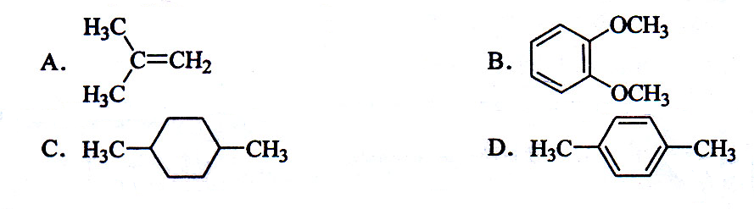
19．下列关于 的说法正确的是（ ）
A．所有原子可能都在同一平面上
B．最多只可能有9个碳原子在同一平面
C．有7个碳原子可能在同一直线
D．只可能有5个碳原子在同一直线
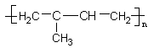20．天然橡胶（聚异戊二烯）是异戊二烯在三叶橡胶树体内通过1，4—加成得到的高分子化合物，聚异戊二烯的结构简式（ ）
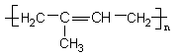A． B．
D
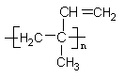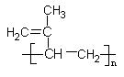
C. D.

21．已知分子式为C₁₂H₁₂的物质A的结构简式为： 物质A苯环上的二溴代物有9种同分异构体，

由此推断物质A苯环上的四溴取代物的异构体的数目有（ ）
A．9种 B．10种 C．11种 D．12种
22．下列关于常见有机物的说法不正确的是（ ）

A．乙烯和甲烷可用酸性高锰酸钾溶液鉴别
B．乙烷和丙烯的物质的量各1 mol，完成燃烧分别生成3 mol H₂O
C．一定条件下，Cl₂可在甲苯的苯环或侧链上发生取代反应
D．乙烯和苯都能与溴水反应
23．分子里含碳原子数不超过10的所有烷烃中，一卤代物只有一种结构的烷烃共有（ ）
A．2种 B．3种 C．4种 D．10种
24．下列叙述中，错误的是（ ）
A.苯与浓硝酸、浓硫酸共热并保持55-60℃反应生成硝基苯
B.苯乙烯在合适条件下催化加氢可生成乙基环己烷
C.乙烯与溴的四氯化碳溶液反应生成1,2-二溴乙烷
D.甲苯与氯气在光照下反应主要生成2,4-二氯甲苯
25．为检验某卤代烃（R﹣X）中的X元素，有下列实验操作：①加热煮沸；②加入AgNO₃溶液；③取少量卤代烃；④加入稀硝酸酸化；⑤加入NaOH溶液；⑥冷却。正确操作的先后顺序是（ ）
A．③①⑤⑥②④ B．③②①⑥④⑤
C．③⑤①⑥④② D．③⑤①②⑥④
26．在C₂H₂、C₆H₆、C₂H₄O组成的混合物中，已知氧元素的质量分数为8%，则混合物中碳元素的质量分数是（ ）
A．92.3% B．87.6% C．75% D．84%
C₂H₅
CH₃
CH₃
CH₃

27．按系统命名法, CH₃—CH₂— C — C—H 的正确的名称是（ ）

A．3，3－二甲基－4－乙基戊烷 B．3，3－二甲基－2－乙基戊烷
C．3，4，4－三甲基己烷 D．3，3，4－三甲基己烷
28．由两种气态烃组成的混合物，体积为10ml,与过量的氧气混合再充分燃烧，将生成物通过浓H₂SO₄气体体积减少15ml，再通过碱石灰气体体积又减少20ml[气体体积均为同温（120℃）同压（101kPa）]。混合烃的组成可能为 （ ）
A．C₂H₄和C₂H₂ B．C₂H₆和C₂H₄ C．CH₄和C₃H₄ D．C₄H₁₀和C₂H₄
29．乙醇（CH₃CH₂OH）和二甲醚（CH₃—O—CH₃）互为（ ）的同分异构体，
A．位置异构 B．官能团异构 C．顺反异构 D．碳链异构
30．化合物A经李比希法和质谱法分析得知其相对分子质量为136，分子式为C₈H₈O₂，A的核磁共振氢谱有4个峰且面积之比为1:2:2:3，A分子中只含一个苯环，且苯环上只有一个取代基，其核磁共振氢谱与红外光谱如图。关于A的下列说法中不正确的是（ ）
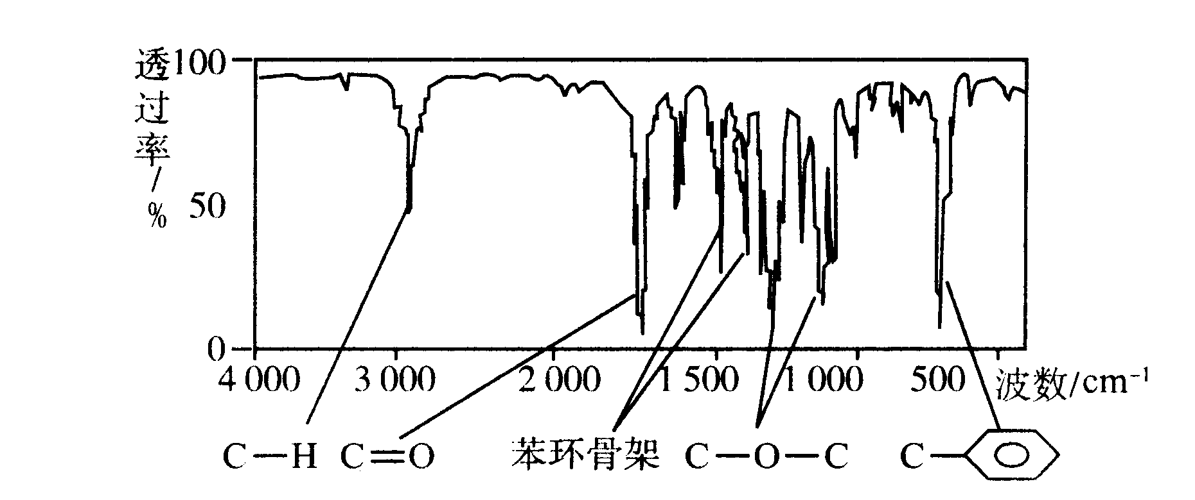
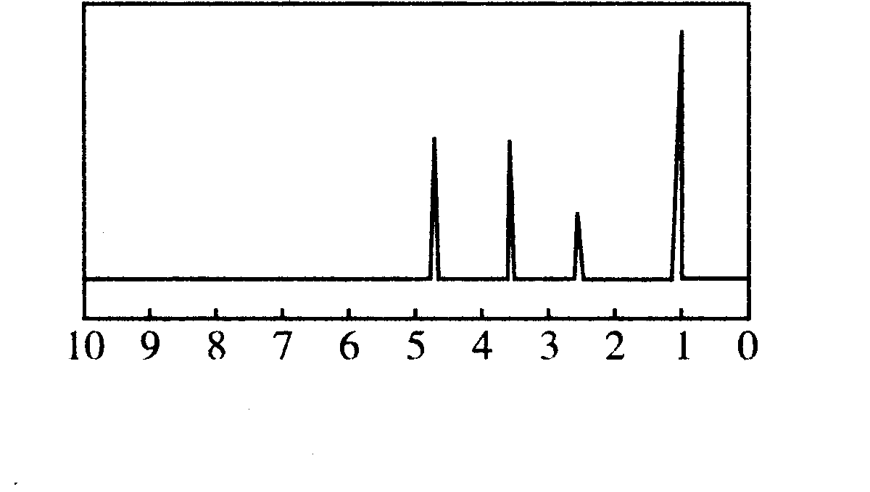

A．A分子属于酯类化合物，在一定条件下能发生水解反应
B．A在一定条件下可与3molH₂发生加成反应
C．符合题中A分子结构特征的有机物只有一种
D．与A属于同类化合物的同分异构体只有2种

第Ⅱ卷 (非选择题，共40分)
二、填空题(26分)
31．(8分)下表是关于有机物A、B的信息：
A | B
①能使溴的四氯化碳溶液褪色 | ①由C、H两种元素组成  ②分子球棍模型为  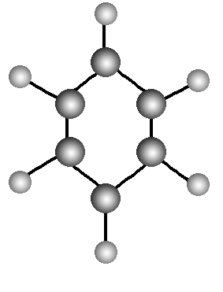
②分子比例模型为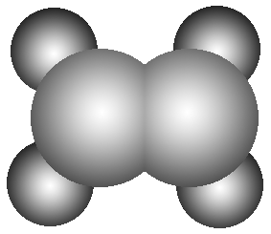
③能与水在一定条件下反应
根据表中信息回答下列问题：
(1)A与溴的四氯化碳溶液反应的生成物的名称为________；写出在一定条件下，A发生聚合反应生成高分子化合物的化学方程式： _________________________。
(2)A的同系物用通式C_{n}H_{m}表示，B的同系物用通式C_{x}H_{y}表示，当C_{n}H_{m}、C_{x}H_{y}分别出现同分异构体(分别为A、B的同系物)时，碳原子数的最小值n＝________，x＝________。
32．(10分)均三甲苯（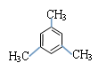）是一种易燃、不溶于水、比水密度小的有毒液体，是重要的有机化工原料，主要用于制备合成树脂、抗氧化剂等。
（1）均三甲苯属于苯的同系物，选用一种试剂区别苯和均三甲苯两种液体，这种试剂是_____________________。
（2）均三甲苯分子中的一个氢原子被氯原子取代所得产物有__________种。
（3）三聚氰胺（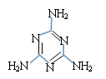）也是一种重要的化工原料，其结构可看作均三甲苯分子中的部分碳原子被N原子置换所得。三聚氰胺的分子式_____________，其核磁共振氢谱有________个峰，含氮的质量分数为_____________。
33．（8分）已知，A是分子式为C₇H₈的芳香烃，它存在以下一系列转化关系，其中C是一种一元醇，D是A的对位一取代物，H与E、I与F分别互为同分异构体。
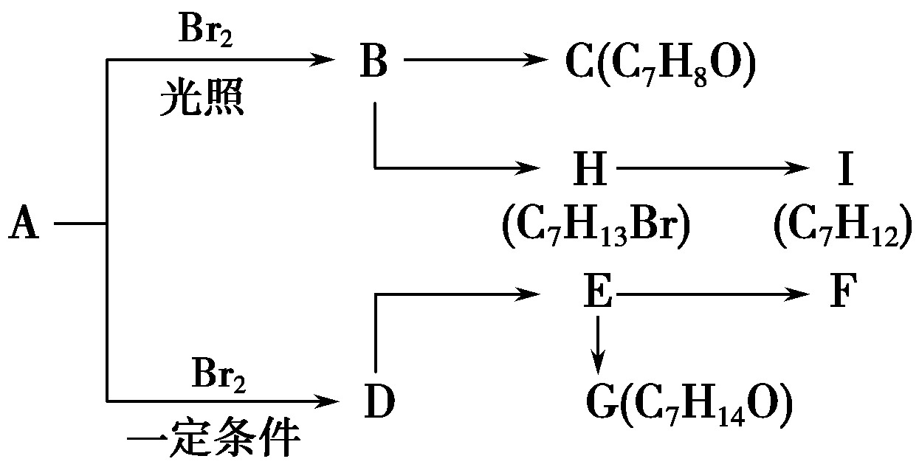

(1)化合物I的结构简式是___________________________________________；
反应B→C的化学方程式是__________________________________________。
(2)设计实验证明H中含有溴原子，还需用到的试剂有___________________。
(3)为验证E→F的反应类型与E→G不同，下列实验方法切实可行的是________。
A．向E→F反应后的混合液中加入硝酸酸化，再加入AgNO₃溶液得到淡黄色沉淀
B．向E→F反应后的混合液中加入溴水，发现溴水立即褪色
C．向E→F反应后的混合液中加入盐酸酸化后，加入溴的CCl₄溶液使之褪色
D．向E→F反应后的混合液中加入KMnO₄酸性溶液，混合液红色变浅
三、实验题（共14分）
34．溴苯是一种化工原料，实验室合成溴苯的装置示意图及有关数据如下：
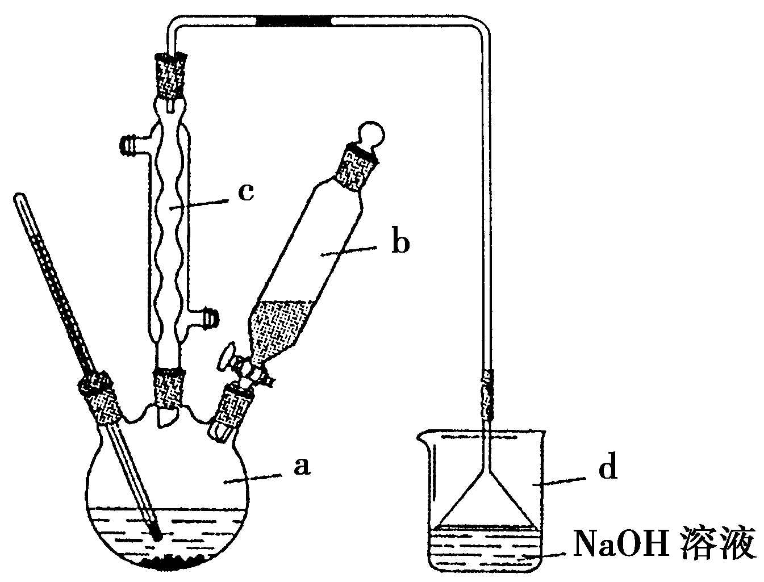
项目 | 苯 | 溴 | 溴苯
密度/(g·cm^{－3}) | 0.88 | 3.10 | 1.50
沸点/℃ | 80 | 59 | 156
水中溶解度 | 微溶 | 微溶 | 微溶

按下列合成步骤回答问题：
(1)在a中加入15 mL无水苯和少量铁屑。在b中小心加入4.0 mL液态溴。向a中滴入几滴溴，有白色烟雾产生，是因为生成了________气体。继续滴加至液溴滴完。装置d的作用是_______________。
(2)液溴滴完后，经过下列步骤分离提纯：
①向a中加入10 mL水，然后过滤除去未反应的铁屑；
②滤液依次用10 mL水、8 mL 10%的NaOH溶液、10 mL水洗涤。NaOH溶液洗涤的作用是_______。
③向分出的粗溴苯中加入少量的无水氯化钙，静置、过滤。加入氯化钙的目的是____________________；
(3)经以上分离操作后，粗溴苯中还含有的主要杂质为________，要进一步提纯，下列操作中必需的是______(填入正确选项前的字母)：
A．重结晶 B．过滤 C．蒸馏 D．萃取
(4)在该实验中，a的容积最适合的是________(填入正确选项前的字母)。
A．25 mL B．50 mL C．250 mL D．500 mL

石门一中2017年下学期单元测试理科化学答卷
第Ⅱ卷 (非选择题，共40分)
二、填空题(26分)
31．(8分)
(1)名称为 ；
。
(2) n＝ ，x＝ 。
32．(10分)（1） 。（2） 种。
（3）三聚氰胺的分子式 ，核磁共振氢谱有 个峰，含氮的质量分数为 。
33．（8分）
(1)化合物I的结构简式是 ；
反应B→C的化学方程式是 。
(2) 。
(3) 。
三、实验题（共14分）
34．(1) ________气体。装置d的作用是_______________。
(2)②NaOH溶液洗涤的作用是 。
③加入氯化钙的目的是 ；
(3) ，下列操作中必需的是______(填入正确选项前的字母)：
(4) (填入正确选项前的字母)。

【参考答案】1-15 B A C C B D C B B A B B D B C
1 6-30 B C D D A A D C D C D D A B D

31：(1) 1，2二溴乙烷 nCH₂===CH₂――→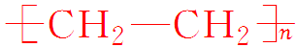
(2) 4 8
32．（1）酸性高锰酸钾溶液 （2）2 （3）C₃H₆N₆ 1 66.7%
33. (1) 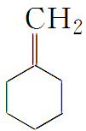
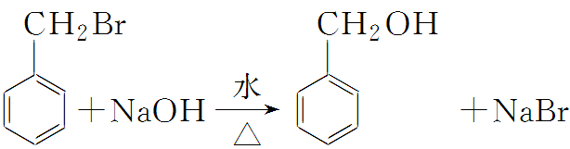
(2)NaOH水溶液(或NaOH醇溶液)、稀硝酸、硝酸银溶液 (3)C
34．答案：(1)HBr 吸收HBr和Br₂
(2)②除去HBr和未反应的Br₂ ③干燥 (3)苯 C (4)B

